牡丹牌MD5027TXU1型巡逻车
采用传祺M6PRO整车改装
序号 | 功能分类 | 设备名称 | 品牌 | 型号 | 数量 | 备注
1 | 底盘车型 | 底盘整车 | 传祺 | M6pro  (GAC6480KCW6A) | 1 | （原车7座汽油改装后4-7座含司机）
2 | 警示系统 | 车身外观 | 04式 | 自制 | 1 | 04制式外观
2 | 警示系统 | 长条警灯 | 星际 |  | 1 | 1.2m长条 100W警报器
3 | 车辆改装 | 车载装备箱 | 自制 | 自制 | 1 | 用于装备存放
4 | 通信设备 | 车载电台 | 用户自提供 |  | 1 | 用户提供包安装
5 | 监控设备 | 云台摄像机 |  |  | 1 | 用户提供包安装
5 | 监控设备 | 车载监视屏 |  |  | 1 | 用户提供包安装
5 | 监控设备 | 移动取证系统 |  |  | 1 | 用户提供包安装
5 | 监控设备 | 车控器 |  |  | 1 | 用户提供包安装
6 | 其他辅件 | 行车记录仪、贴膜、全车脚垫等 | 自制 | 自制 | 1
7 | 改装调试费 |  |  |  | 1项
8 | 税费 |  |  |  | 1项
9 | 售后服务及利润 |  |  |  | 1项
10 | 总价

2、牡丹牌MD5027TXU1型巡逻车产品介绍
MD5027TXU1型巡逻车简介
产品介绍 | 牡丹牌MD5027TXU1型巡逻车是采用传祺M6PRO整车改装，整车配置车载电台、警灯警报、装备架等车载警用装备以及电源接线盒、电源控制器等供电系统。  在新形势下公安工作的特点下，旨在进一步深化社区警务战略和全警大巡逻工作，以执法服务巡逻车为依托，切实构筑起整体联动、反应迅速的流动警务工作站布局，实现静态守护和动态巡逻相结合的巡控格局，全面提高公安机关管理、防范和控制社会治安的能力，同时在反恐防暴、应急工作现场处置过程中，实现突击保障。同时可选装摄像监控系统及4G模块装置，可以实现移动中图像、语音、数据的实时、同步通信传输。
功能描述 | 供电系统：车载设备使用汽车电瓶供电，整车设备供电由汽车ACC统一管理控制，有利于保护汽车电瓶不损害；  图像采集及传输（4G）选装；  用于侦查取证，实时图传  装备存储功能：采用了专利技术，充分利用车内空间同时，对装备存取可实现快速，高效；

图片：
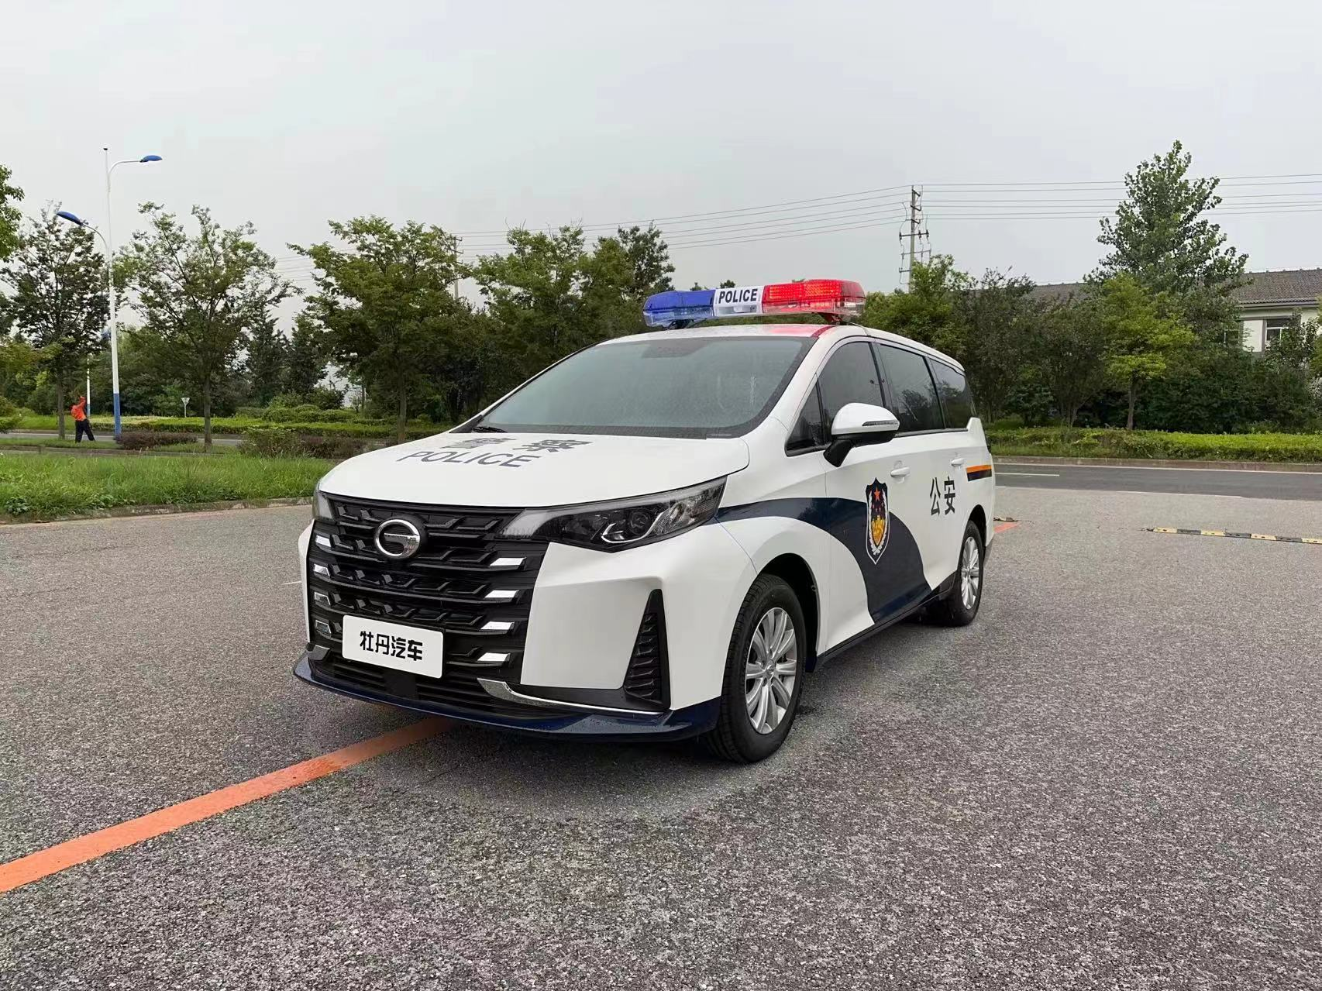

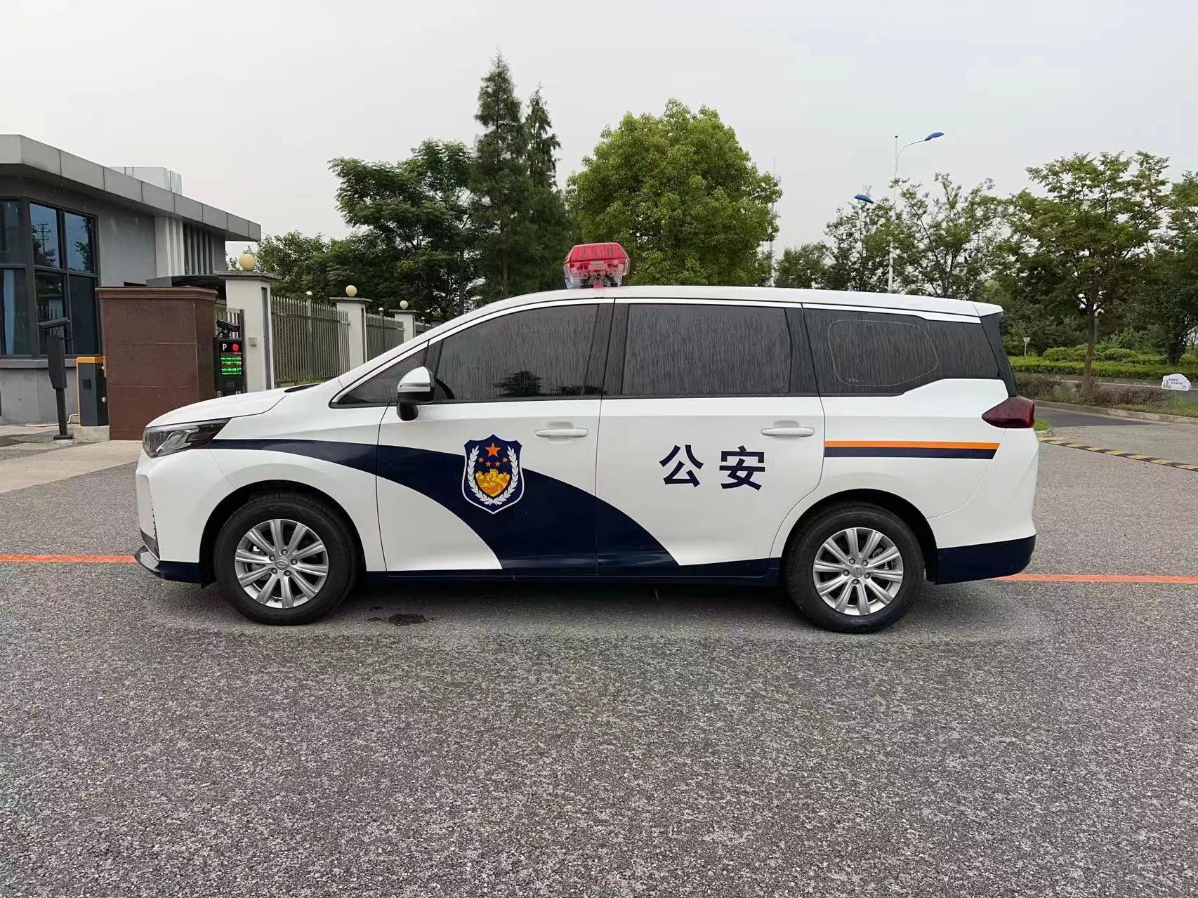
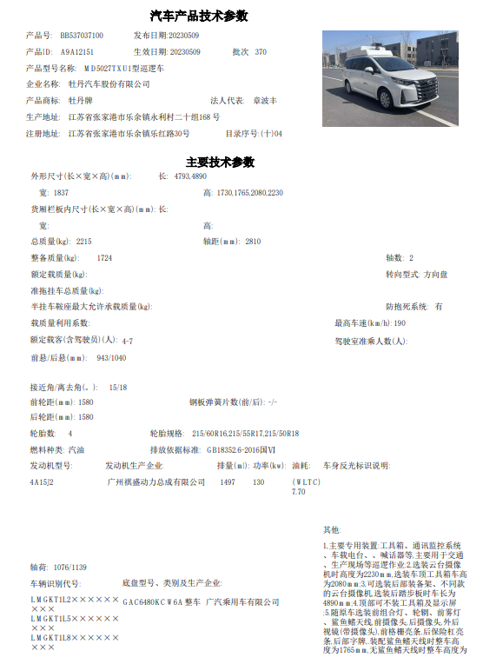

图纸：

